SIMULER AVEC UNE TAILLE D’ECHANTILLONS TRES IMPORTANTE

- Ouvrir une feuille de calcul et entrer en cellule A1 la formule
=ALEA.ENTRE.BORNES(0;1)
- Sélectionner de nouveau la cellule A1 puis cliquer dans le champ A1 (voir ci-dessous) :
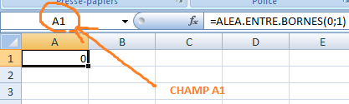
- Ecrire A1:A10000 puis valider. Dans l’onglet « Accueil », aller dans la partie « Edition » puis choisir « Remplissage » et « En bas »
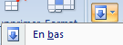.
On a simulé 10000 cas dans la colonne A.

